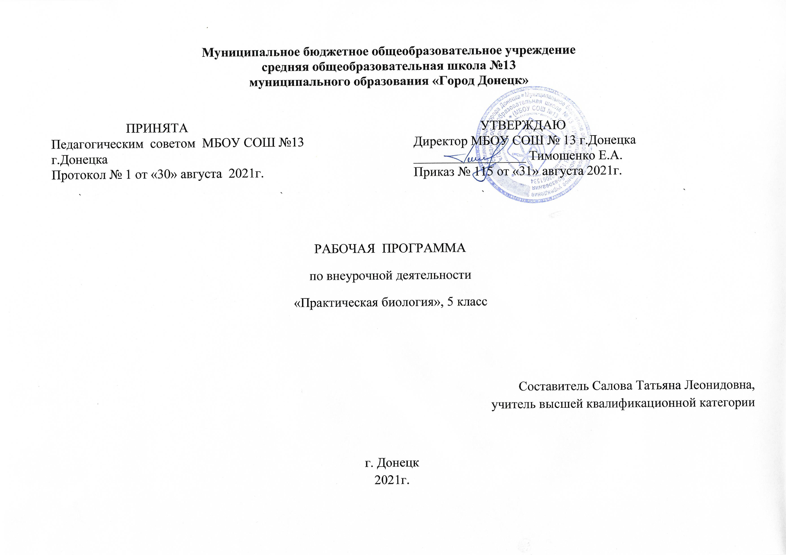
- ПОЯСНИТЕЛЬНАЯ ЗАПИСКА
Рабочая программа разработана для учащихся 5 классов.
Количество недельных часов- 1
Количество часов в год-34
Изучение курса в 5 классах направлено на решение следующих задач:
освоить знания о многообразии объектов и явлений природы; связи мира живой и неживой природы; изменениях природной среды под воздействием человека;
овладеть начальными исследовательскими умениями проводить наблюдения, учет, опыты и измерения, описывать их результаты, формулировать выводы;
развить интерес к изучению природы, интеллектуальных и творческих способностей в процессе решения познавательных задач;
воспитать положительного эмоционально-ценностного отношения к природе; стремления действовать в окружающей среде в соответствии с экологическими нормами поведения, соблюдать здоровый образ жизни;
применить полученные знания и умения для решения практических задач в повседневной жизни, безопасного поведения в природной среде, оказания простейших видов первой медицинской помощи.
Организация процесса обучения регламентирована следующими нормативными документами:
Закон «Об образовании в Российской Федерации» от 29.12.2012 № 273-ФЗ (с изменениями и дополнениями);
- Приказ Министерства образования и науки РФ от 17.12.2010 № 1897 «Об утверждении федерального государственного образовательного стандарта основного общего образования» (с изменениями и дополнениями), действие прекращается 1 сентября 2022 года;
- Приказ Министерства просвещения РФ от 31.05.2021 № 287 «Об утверждении федерального государственного образовательного стандарта основного общего образования»
- Приказ Министерства просвещения Российской Федерации от 22 марта 2021 г. № 115 «Об утверждении Порядка организации и осуществления образовательной деятельности по основным общеобразовательным программам – образовательным программам начального общего, основного общего и среднего общего образования» (вступает в силу с 1 сентября 2021 года);
- Приказ Министерства просвещения РФ от 03.09.2019 № 465 «Об утверждении перечня средств обучения и воспитания, необходимых для реализации образовательных программ начального общего, основного общего и среднего общего образования, соответствующих современным условиям обучения, необходимого при оснащении общеобразовательных организаций в целях реализации мероприятий по содействию созданию в субъектах РФ (исходя из прогнозируемой потребности) новых мест в образовательных организациях, критериев его формирования и требований к функциональному оснащению, а также норматива стоимости оснащения одного места обучающегося указанными средствами обучения и воспитания»;
- Постановление главного государственного санитарного врача РФ от 28 сентября 2020 г. № 28 «Об утверждении санитарных правил СП 2.4.3648-20 "Санитарно-эпидемиологические требования к организациям воспитания и обучения, отдыха и оздоровления детей и молодежи" (далее - СП 2.4.3648- 20);
- Постановление главного государственного санитарного врача РФ от 28 января 2021 г. № 2 Об утверждении санитарных правил и норм СанПиН 1.2.3685-21 "Гигиенические нормативы и требования к обеспечению безопасности и (или) безвредности для человека факторов среды обитания" (далее - СанПиН 1.2.3685-21);
- Приказ Минпросвещения России от 20 мая 2020 г. № 254 «Об утверждении федерального перечня учебников, допущенных к использованию при реализации имеющих государственную аккредитацию образовательных программ начального общего, основного общего, среднего общего образования организациями, осуществляющими образовательную деятельность»;
- Приказ Минобрнауки России от 9 июня 2016 г. № 699 «Об утверждении перечня организаций, осуществляющих выпуск учебных пособий, которые допускаются к использованию при реализации имеющих государственную аккредитацию образовательных программ начального общего, основного общего, среднего общего образования»;
- Примерная программа по учебному предмету «биология» автора Сивоглазов В.И.;
- Устав МБОУ СОШ №13 г. Донецка Ростовской области;
- Положение о структуре, порядке разработки и утверждении рабочих программ учебных предметов (курсов) педагогов в муниципальном бюджетном общеобразовательном учреждении средней общеобразовательной школе № 13 муниципального образования «город Донецк»;
- Учебный план МБОУ СОШ №13 г. Донецка Ростовской области на 2021 - 2022 учебный год

- ОБЩАЯ ХАРАКТЕРИСТИКА КУРСА
Спецкурс в 5 классах «Практическая биология» имеет комплексный характер, так как включает основы различных биологических наук о растениях: морфологии, анатомии, физиологии, экологии, фитоценологии, микробиологии, растениеводства и основы исследовательской деятельности (методика проведения и правила оформления исследовательской работы).
Принципы отбора основного и дополнительного содержания связаны с преемственностью целей образования на различных ступенях и уровнях обучения, логикой внутри предметных связей, а также с возрастными особенностями развития учащихся.
- ОПИСАНИЕ МЕСТА КУРСА В УЧЕБНОМ ПЛАНЕ
Относится к школьному компоненту.
4. ЛИЧНОСТНЫЕ, МЕТАПРЕДМЕТНЫЕ И ПРЕДМЕТНЫЕ РЕЗУЛЬТАТЫ ОСВОЕНИЯ КУРСА
Реализация рабочей программы спецкурса должна быть направлена на достижение обучающимися следующих личностных результатов:
1) знание основных принципов и правил отношения к живой природе, основ здорового образа жизни и здоровьесберегающих технологий;
2) реализация установок здорового образа жизни;
3) сформированность познавательных интересов и мотивов, направленных на изучение живой природы; интеллектуальных умений (доказывать, строить рассуждения, анализировать, сравнивать, делать выводы и др.); эстетического отношения к живым объектам.
Метапредметнымирезультатами освоения являются:
1) овладение составляющими исследовательской и проектной деятельности, включая умения видеть проблему, ставить вопросы, выдвигать гипотезы, давать определения понятиям, классифицировать, наблюдать, проводить эксперименты, делать выводы и заключения, структурировать материал, объяснять, доказывать, защищать свои идеи;
2) умение работать с разными источниками биологической информации: находить биологическую информацию в различных источниках (тексте учебника, научно-популярной литературе, биологических словарях и справочниках), анализировать и оценивать информацию, преобразовывать информацию из одной формы в другую;
3) способность выбирать целевые и смысловые установки в своих действиях и поступках по отношению к живой природе, здоровью своему и окружающих;
4) умение адекватно использовать речевые средства для дискуссии и аргументации своей позиции, сравнивать разные точки зрения, аргументировать свою точку зрения, отстаивать свою позицию.
Предметными результатами являются:
• выделение существенных признаков биологических объектов;
• классификация — определение принадлежности биологических объектов к определенной систематической группе;
• объяснение роли биологии в практической деятельности людей;
• сравнение биологических объектов и процессов, умение делать выводы и умозаключения на основе сравнения;
• выявление изменчивости организмов; приспособлений организмов к среде обитания; типов взаимодействия разных видов в экосистеме;• овладение методами биологической науки: наблюдение и описание биологических объектов и процессов;

СОДЕРЖАНИЕ УЧЕБНОГО ПРЕДМЕТА
№ п/п | Название темы (раздела) | Количество часов | Основное содержание темы, термины и понятия | Творческая и исследовательская деятельность
1 | Азы исследовательской деятельности | 3 | Исследовательская деятельность Методы исследования в биологии. Понятие «объект исследования, гипотеза». План исследования, цель и задачи исследования Наблюдение, опыт, эксперимент.Многообразие растений | Подготовка оформленной исследовательской работы в течение учебного года
2 | Систематика растений | 2 | Многообразие растений. Определитель растений Систематические единицы | Подготовка оформленной исследовательской работы в течение учебного года
3 | Морфология растений | 4 | Морфологические особенности изучаемого растения Морфология, листовая мозаика, особенности строения корня, побега, листорасположение, структуру листа, жилкование , строение цветка, плодов | Подготовка оформленной исследовательской работы в течение учебного года
4 | Анатомия растения | 6 | Анатомия изучаемого растения. Клеточное строение изучаемого растения .Работа в лаборатории | Подготовка оформленной исследовательской работы в течение учебного года
5 | Физиология растений | 7 | Особенности жизнедеятельности растения. Дыхание, фотосинтез, тропизмы. Сезонные изменения в жизни растения | Подготовка оформленной исследовательской работы в течение учебного года
6 | Экология растений | 3 | Экологические особенности произрастания Географический ареал распространения | Подготовка оформленной исследовательской работы в течение учебного года
7 | Роль растения в природе и жизни человека | 6 | Биоценозы, биогеоценозы с участием растений.пищевые цепи с данным растением, сообщества Пословицы, сказки, загадки и поговорки о растении рецепты и информация об использовании растения человеком Растение в литературных и музыкальных произведениях | Подготовка оформленной исследовательской работы в течение учебного года
8 | Правила оформления работы | 4 | Подготовка презентации по материалам проекта Оформление исследовательской работы (титульный лист и т.д.) Защита исследовательской работы (подготовка тезисов, выступления) | Подготовка оформленной исследовательской работы в течение учебного года
ТЕМАТИЧЕСКОЕ ПЛАНИРОВАНИЕ С ОПРЕДЕЛЕНИЕМ ОСНОВНЫХ ВИДОВ УЧЕБНОЙ ДЕЯТЕЛЬНОСТИ
№ п/п | Кол-во часов | Тема |  | Основное содержание темы, термины и понятия |  |  | Планируемые результаты обучения |  |  | Дата  5А 5Б
 |  |  |  |  |  |  | Личностные  результаты | Метапредметные результаты (освоение учащимися универсальных учебных действий) | Предметные умения (освоение предметных знаний)
1 | 1 | Исследовательская деятельность |  | Понятие «объект исследования, гипотеза». План исследования, цель и задачи исследования |  |  | Формирование познавательных интересов | Учатся составлять план исследования | Знакомятся с особенностями исследовательской деятельности | 7.09 | 2.09
2 | 1 | Методы исследования в биологии |  | Наблюдение, опыт, эксперимент |  |  | Формирование познавательных интересов | Знакомятся с универсальными научными методами | Изучают методы исследования в биологии | 14.09 | 9.09
3 | 1 | Экскурсия «Мир растений» |  | Многообразие растений |  |  | Формирование познавательных интересов | Учатся составлять отчет по экскурсии | Выбирают объект исследования, готовят гербарные образцы | 21.09 | 16.09
4 | 1 | Работа с определителем растений |  | Многообразие растений |  |  | Формирование познавательных интересов | Учатся работать с источником информации | Учатся работать с определителем | 28.09 | 23.09
5 | 1 | Систематика изучаемого растения |  | Систематические единицы |  |  | Формирование познавательных интересов | Учатся работать с источником информации | Определяют систематическое положение выбранного растения | 5.10 | 30.09
6 | 1 | Морфологические особенности изучаемого растения  Экскурсия |  | Морфология, листовая мозаика |  |  | Формирование познавательных интересов | Учатся работать с живыми объектами | Зарисовывают растение, проводят измерения размеров | 12.10 | 7.10
7 | 1 | Морфологические особенности изучаемого растения |  | Строение корня, побега, листорасположение, структуру листа, жилкование , строение цветка, плодов |  |  | Формирование познавательных интересов | Учатся работать с живыми объектами | Изучают особенности строения корня, побега, листорасположение, структуру листа, жилкование , строение цветка, плодов | 19.10 | 14.10
8 | 1 | Морфологические особенности изучаемого растения |  | Строение корня, побега, листорасположение, структуру листа, жилкование , строение цветка, плодов |  |  | Формирование познавательных интересов | Учатся работать с живыми объектами | Изучают особенности строения корня, побега, листорасположение, структуру листа, жилкование , строение цветка, плодов | 26.10 | 21.10
9 | 1 | Морфологические особенности изучаемого растения |  | Строение корня, побега, листорасположение, структуру листа, жилкование , строение цветка, плодов |  |  | Формирование познавательных интересов | Учатся работать с живыми объектами | Изучают особенности строения корня, побега, листорасположение, структуру листа, жилкование , строение цветка, плодов | 9.11 | 11.11
10 | 1 | Анатомия изучаемого растения |  | Внутреннее строение |  |  | Формирование познавательных интересов | Учатся работать с живыми объектами | Изучают внутреннее строение | 16.11 | 18.11
11 | 1 | Анатомия изучаемого растения |  | Внутреннее строение |  |  | Формирование познавательных интересов | Учатся работать с живыми объектами | Изучают внутреннее строение | 23.11 | 25.11
12 | 1 | Клеточное строение изучаемого растения |  | Клетка, органоиды |  |  | Формирование познавательных интересов | Учатся работать с живыми объектами | Готовят микропрепарат растения. Рассматривают его под микроскопом | 30.11 | 2.12
13 | 1 | Работа в лаборатории |  | Правила работы с лабораторным оборудованием |  |  | Формирование познавательных интересов | Учатся работать с инструкциями, оборудованием | Учатся работать с инструкциями, оборудованием | 7.12 | 9.12
14 | 1 | Работа в лаборатории |  | Правила работы с лабораторным оборудованием |  |  | Формирование познавательных интересов | Учатся работать с инструкциями, оборудованием | Учатся работать с инструкциями, оборудованием | 14.12 | 16.12
15 | 1 | Работа в лаборатории |  | Правила работы с лабораторным оборудованием |  |  | Формирование познавательных интересов | Учатся работать с инструкциями, оборудованием | Учатся работать с инструкциями, оборудованием | 21.12 | 23.12
16 | 1 | Особенности жизнедеятельности растения |  | Дыхание, фотосинтез, тропизмы |  |  | Формирование познавательных интересов | Учатся работать с источником информации | Знакомятся с особенностями жизнедеятельности растений | 28.12 | 13.01
17 | 1 | Особенности жизнедеятельности растения |  | Дыхание, фотосинтез, тропизмы |  |  | Формирование познавательных интересов | Учатся работать с источником информации | Знакомятся с особенностями жизнедеятельности растений | 11.01 | 20.01
18 | 1 | Сезонные изменения в жизни растения  Экскурсия |  | фенологические наблюдения за растением ( когда опадают и распускаются листья, период цветения, плодоношения и т.д.) |  |  | Формирование познавательных интересов | Учатся работать с источником информации | Работают в фотолаборатории. Готовят фотографии растения в разные времена года, ведут фенологические наблюдения за растением ( когда опадают и распускаются листья, период цветения, плодоношения и т.д.) | 18.01 | 27.01
19 | 1 | Сезонные изменения в жизни растения |  | фенологические наблюдения за растением ( когда опадают и распускаются листья, период цветения, плодоношения и т.д.) |  |  | Формирование познавательных интересов | Учатся работать с источником информации | Знакомятся с особенностями жизнедеятельности растений | 25.01 | 3.02
20 | 1 | Экологические особенности произрастания |  | экологические факторы, оказывающие преимущественное влияние на произрастание данного растения |  |  | Формирование познавательных интересов | Учатся работать с источником информации | Изучают экологические факторы, оказывающие преимущественное влияние на произрастание данного растения. Определяют его отношение к различным экологическим группам | 1.02 | 10.02
21 | 1 | Экологические особенности произрастания |  | экологические факторы, оказывающие преимущественное влияние на произрастание данного растения |  |  | Формирование познавательных интересов | Учатся работать с источником информации | Знакомятся с особенностями жизнедеятельности растений | 8.02 | 17.02
22 | 1 | Географический ареал распространения |  | ареал распространения |  |  | Формирование познавательных интересов | Умение работать с картой | Наносят на контурную карту ареал распространения данного растения | 15.02 | 24.02
23 | 1 | Роль растения в природе |  | биоценозы, биогеоценозы с участием растений. |  |  | Формирование познавательных интересов | Умение собирать и анализировать информацию | Рассматривают биоценозы, биогеоценозы с участием растений. Составляют пищевые цепи с данным растением, зарисовывают сообщества | 22.02 | 3.03
24 | 1 | Роль растения в жизни человека |  | рецепты и информацию об использовании растения человеком |  |  | Формирование познавательных интересов | Умение собирать и анализировать информацию | Собирают рецепты и информацию об использовании растения человеком | 1.03 | 10.03
25 | 1 | Пословицы, сказки, загадки и поговорки о растении |  | Пословицы, сказки, загадки и поговорки о растении |  |  | Формирование познавательных интересов | Умение работать с различными источниками информации | Из различных источников собирают информацию | 15.03 | 17.03
26 | 1 | Пословицы, сказки, загадки и поговорки о растении |  | Пословицы, сказки, загадки и поговорки о растении |  |  | Формирование познавательных интересов | Умение собирать и анализировать информацию |  | 22.03 | 24.03
27 | 1 | Растение в литературных и музыкальных произведениях |  |  |  |  | Формирование познавательных интересов | Умение собирать и анализировать информацию | Из различных источников собирают информацию | 5.04 | 7.04
28 | 1 | Творческая работа - подготовка сказки о выбранном растении |  |  |  |  | Формирование познавательных интересов | Умение собирать и анализировать информацию | Учатся творчески преподносить информацию о растениях | 12.04 | 14.04
29 | 1 | Подготовка презентации по материалам проекта |  |  |  |  | Формирование познавательных интересов | Умение работать в программе презентаций |  | 19.04 | 21.04
30 | 1 | Оформление исследовательской работы (титульный лист и т.д.) |  | Правила оформления работы |  |  | Формирование познавательных интересов | Умение работать в программе печати |  | 26.04 | 28.04
31 | 1 | Защита исследовательской работы (подготовка тезисов, выступления) |  | Тезисы выступления |  |  | Умение проводить защиту работы, анализировать работу других и свою |  |  | 10.05 | 5.05
32 | 1 | Защита исследовательской работы (подготовка тезисов, выступления) |  | Тезисы выступления |  |  | Умение проводить защиту работы, анализировать работу других и свою |  |  | 17.05 | 12.05
33 | 1 | Защита исследовательской работы (подготовка тезисов, выступления) |  | Тезисы выступления |  |  | Умение проводить защиту работы, анализировать работу других и свою |  |  | 24.05 | 19.05

7.ОПИСАНИЕ УЧЕБНО-МЕТОДИЧЕСКОГО И МАТЕРИАЛЬНО-ТЕХНИЧЕСКОГО ОБЕСПЕЧЕНИЯ ОБРАЗОВАТЕЛЬНОГО ПРОЦЕССА
Учебно-методическое обеспечение
Класс | Методическое, дидактическое обеспечение
5-6 | 1)Пасечник В. В. Биология. Бактерии. Грибы. Растения. 5 класс. Методическое пособие / М.: Дрофа, 2012 г.  2). И.Н.Пономарева, О.А. Корнилова, В.С.Кучменко. Биология: Растения. Бактерии. Грибы. Лишайники. 6 класс. Методическое пособие для учителя.- М.: Вентана-Граф, 2005;  3). Т.А.Сухова, В.И.Строганов, И.Н.Пономарева. Биология в основной школе: Программы. - М.: Вентана-Граф, 2005. - 72с;  4) Дмитриева ТА., Суматохин С. В. Биология. Растения, бактерии, грибы, лишайники, животные. 6-7кл.: Вопросы. Задания. Задачи. - М.: Дрофа, 2008.- 128с: 6 ил. - (Дидактические материалы);  5)Фросин В. Н., Сивоглазов В. И. Готовимся к единому государственному экзамену: Биология. Растения. Грибы. Лишайники. - М.: Дрофа, 2005. - 112с;  6)Энциклопедии.справочники, электронные пособия  7) Н. Ф. Бодрова «Изучение курса «Растения. Бактерии. Грибы. Лишайники». Книга для учителя. Поурочное планирование. Воронеж, 2009 г.  8)Журналы «Биология в школе»
Материально-техническое обеспечение
Микроскопы, микропрепараты, оборудование для проведения лабораторных работ, оборудование для проведения лабораторных работ «Прорастание семян», цифровой микроскоп, таблицы по биологии, природные объекты, гербарии, муляжи, компьютер, проектор, экран.

